Отчет

тема: Отладка (Debugging)

Автор: Ганько С.

1. Развернуто MVC приложение (с БД и монолитной архитектурой) на IIS.

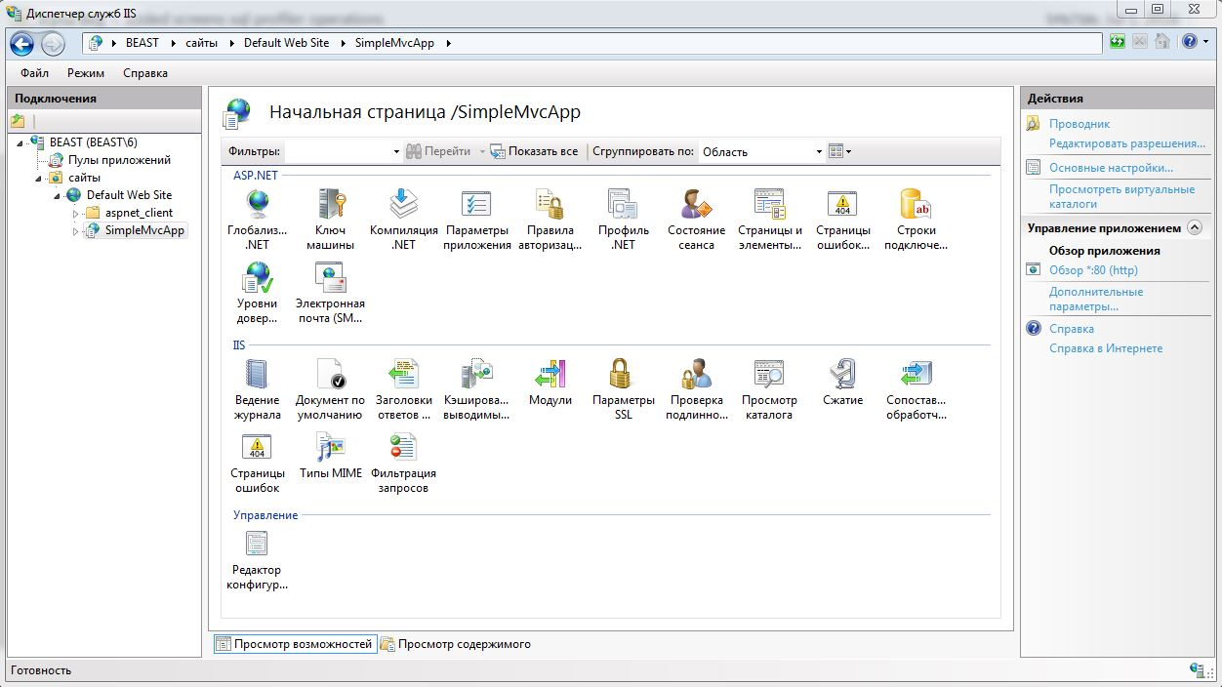

2. Приложение отображается в браузере следующим образом. Информация о покупателях запрашивается из БД выводится в виде таблицы.

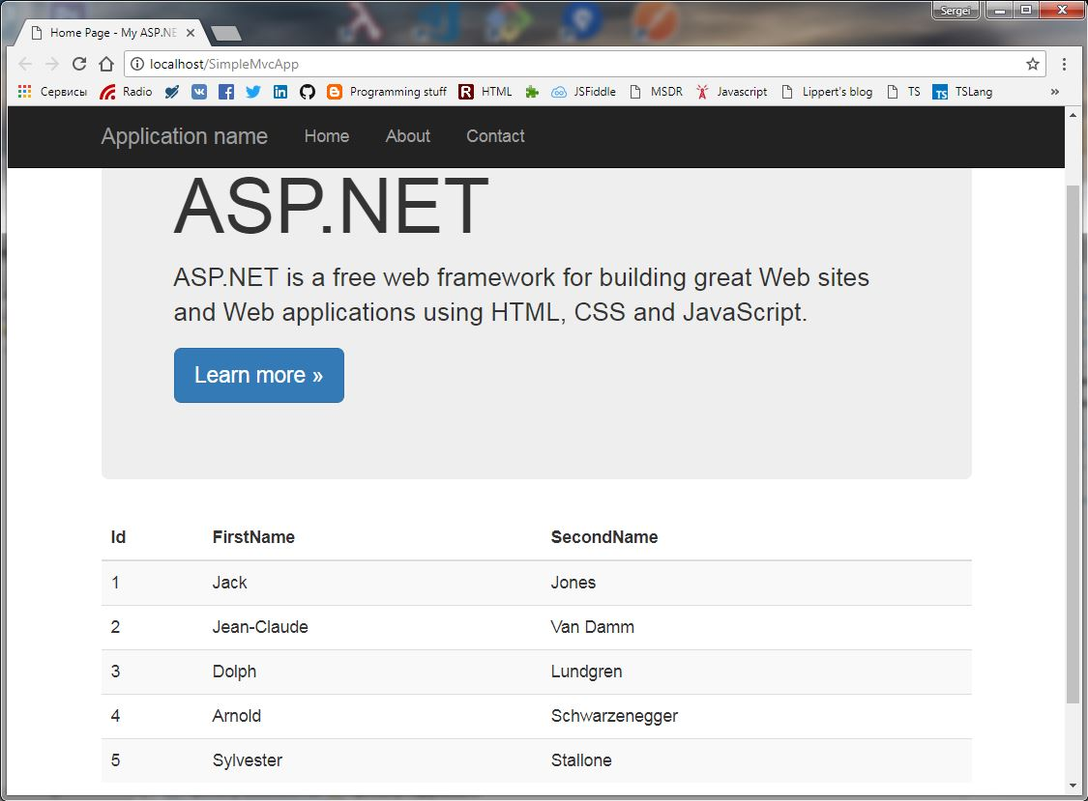

3. Атачимся к процессу w3wp.exe:

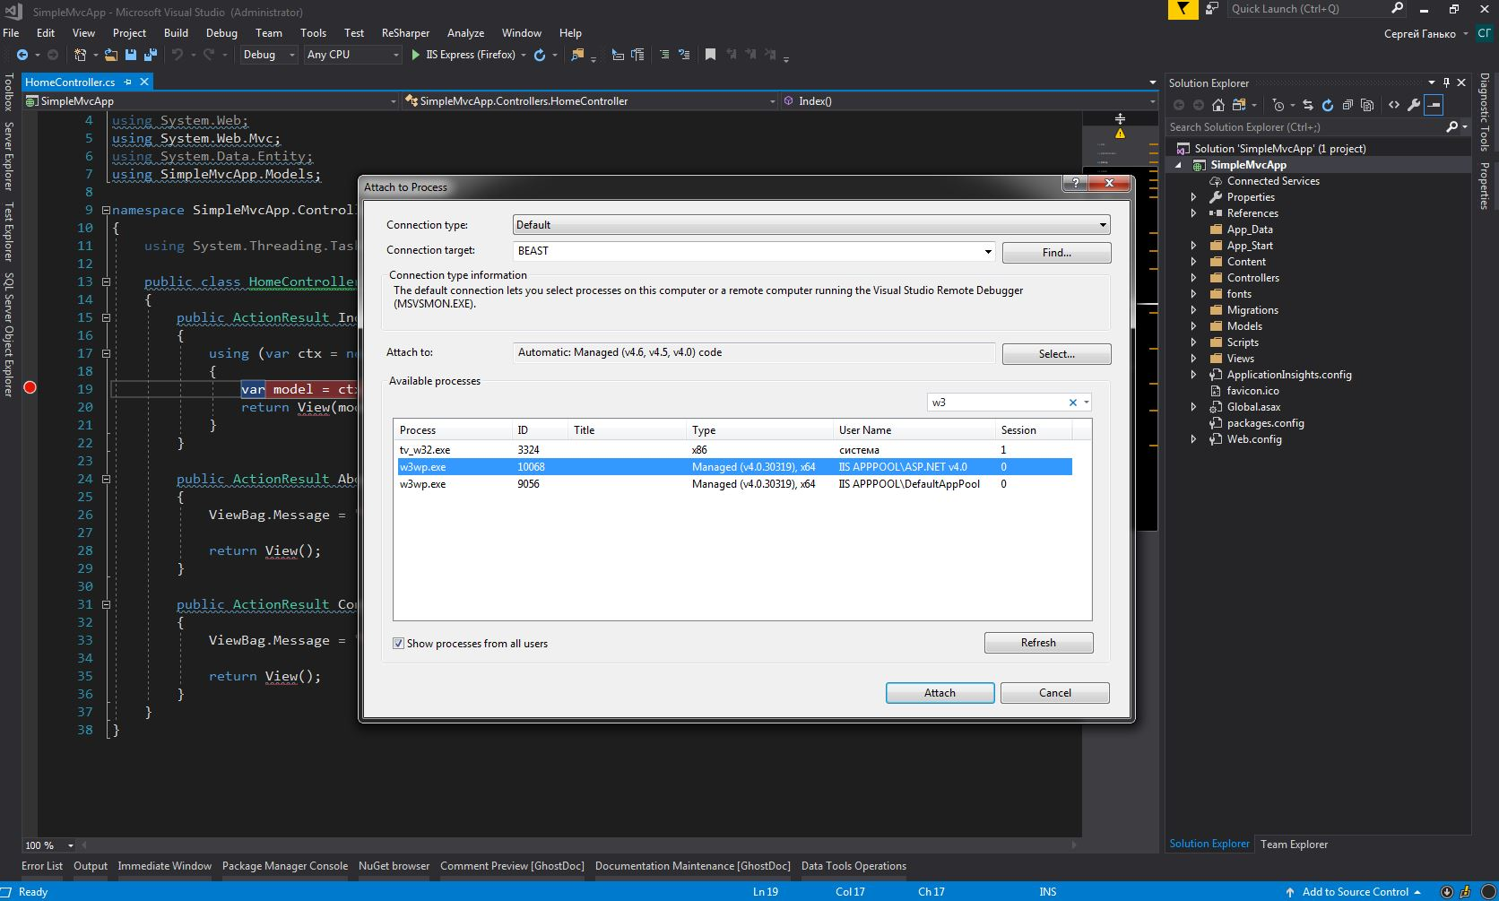

4. Ставим точку останова и начинаем отладку:

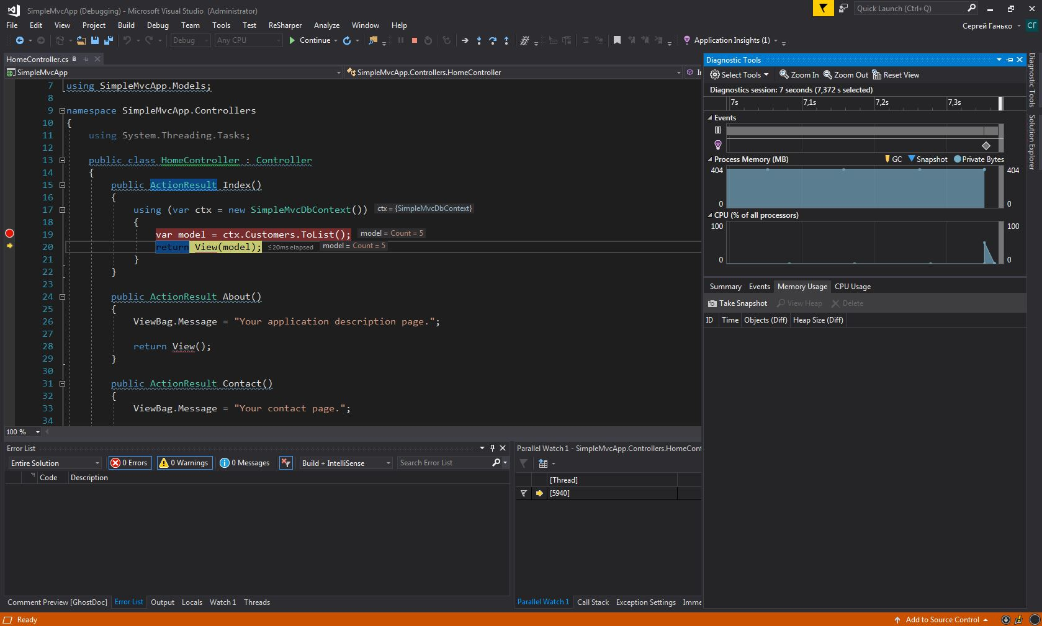

5. Запрос к БД отловленный Sql Profiler.

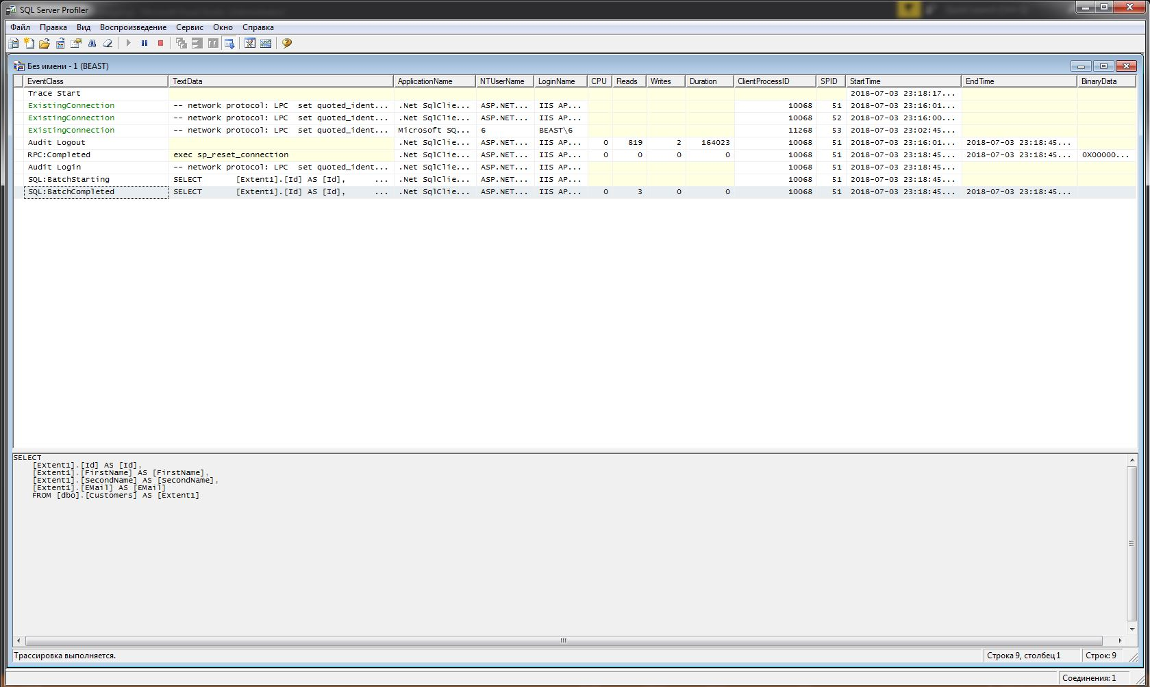

6. Отладка клиетского приложения в браузере Chrome. Ставим точку останова внутри обработчика события onClick(). Нажимаем на кнопку Click. Попадаем в режим отладки, приложение останавливается по достижении точки останова.

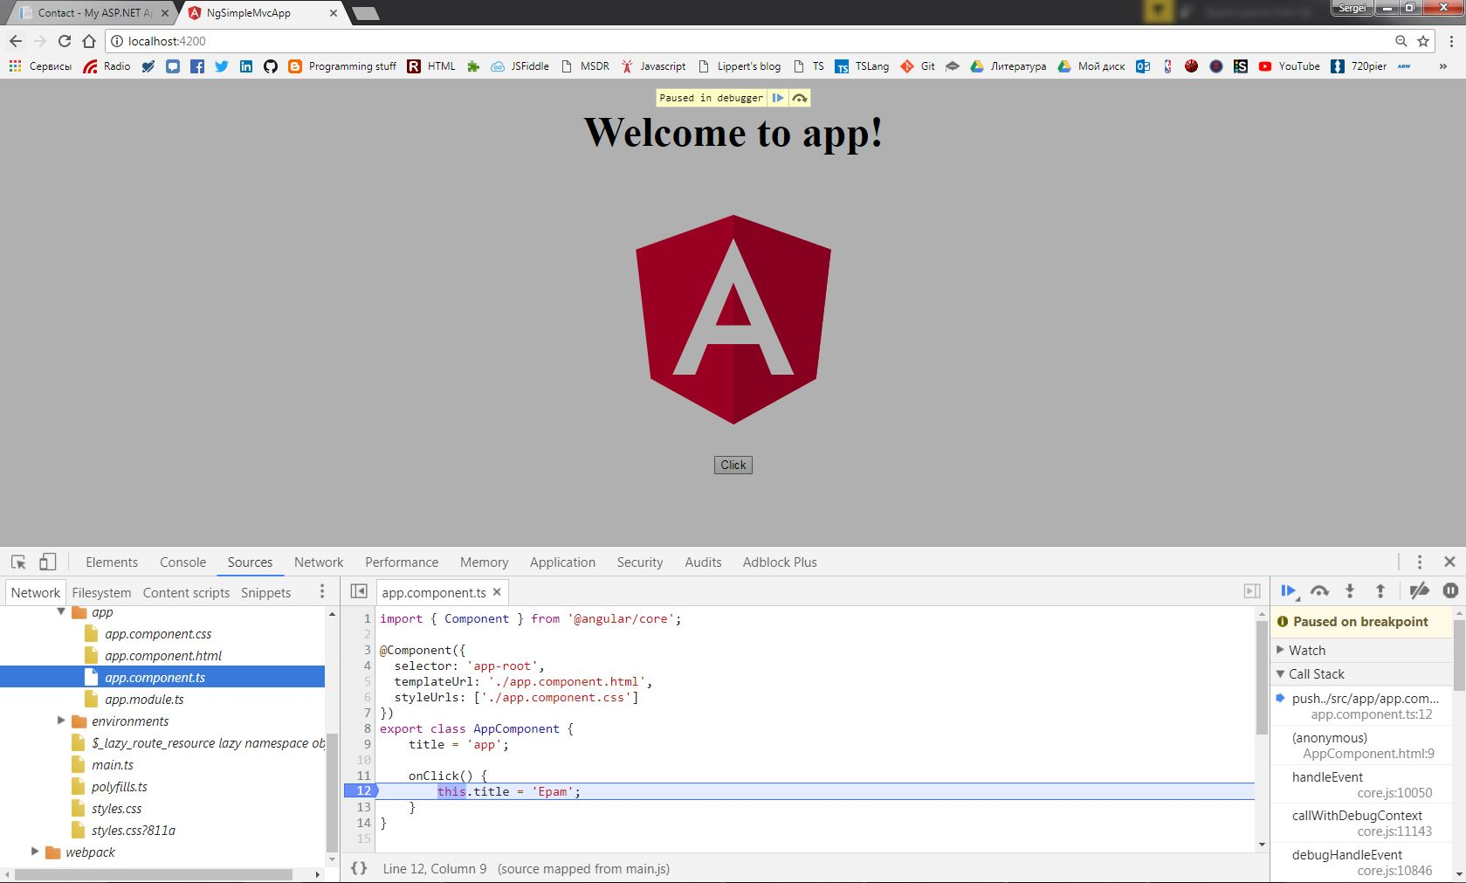

7. С помощью клавиши F10 проходим по шагам.

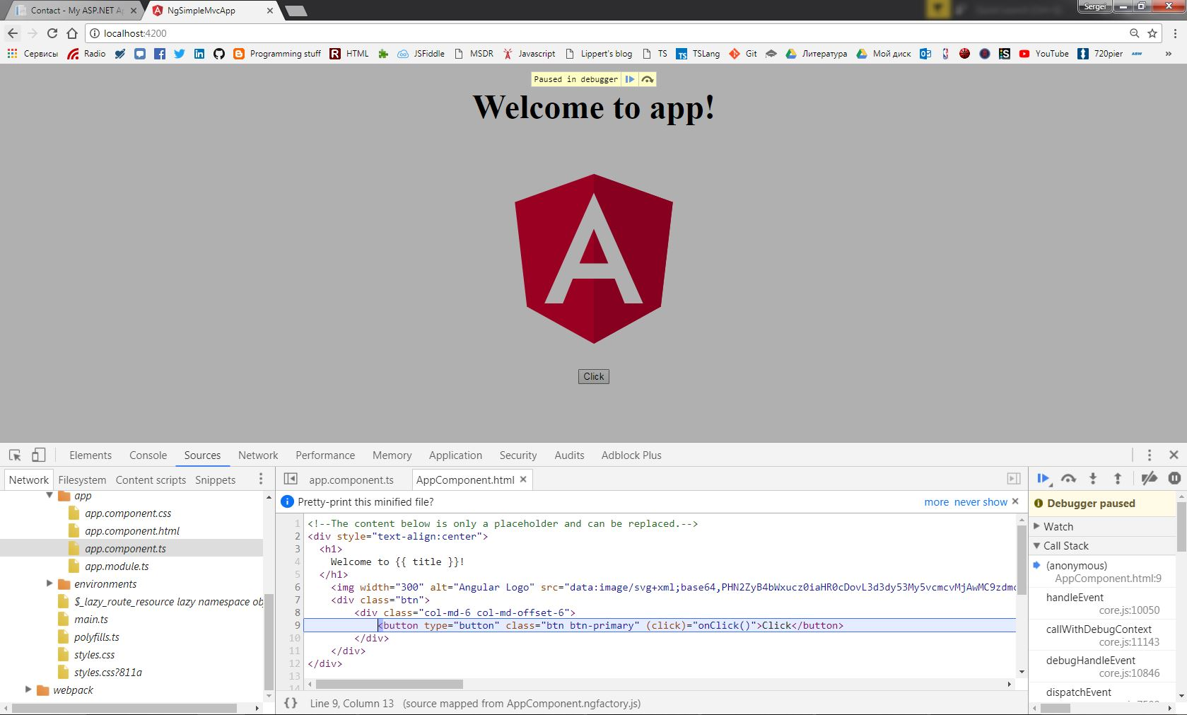

8. В результате, после того как отрабатывается обработчик события, слово "app" изменяется на "Epam".

